**IMMH 2022**

Ein Bild, das Text, Person, drinnen enthält.



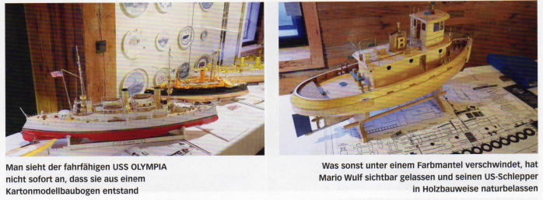

Ein Bild, das Text enthält.
Ein Bild, das Text, Person, Zeitung enthält.

Ein Bild, das Text, Zeitung enthält.
